Государственный струнный квартет им. М. И. Глинки
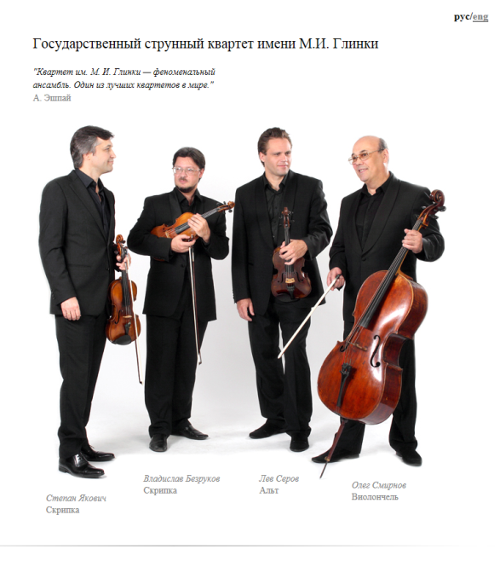
http://glinka-quartet.ru/

Государственный струнный квартет имени М.И. Глинки — камерно-инструментальный ансамбль, занимающий видное место среди музыкальной элиты России. Он был создан в феврале 1994 года усилиями талантливых и энергичных музыкантов – лауреатов всесоюзных и международных конкурсов. За время существования коллектив достиг выдающихся творческих успехов, проявив высокий профессионализм и яркую самобытность, что способствовало неизменному успеху у публики.
Артисты Квартета имени Глинки играют на инструментах Государственной коллекции уникальных музыкальных инструментов, что обеспечивает удивительно красивое и неповторимое звучание ансамбля.
Репертуар Квартета отличается богатством и разнообразием. Он включает в себя широкий спектр сочинений русской и зарубежной классики, а также лучшие образцы современной музыки. Биография коллектива также отмечена постоянным поиском новых творческих путей и решений, расширяющих репертуарные и исполнительские границы камерного ансамбля. Примечательны многочисленные выступления Квартета в мероприятиях, выходящих за рамки стандартных академических концертов. Артисты не боятся экспериментировать – их программы отличаются свежестью и новизной, завоёвывая всё новые и новые уголки в сердцах слушателей. Аудитория Квартета имени Глинки заметно шире, чем у многих аналогичных коллективов.
Артисты Квартета являются активными пропагандистами творчества многих современных композиторов. С большим интересом и вдохновением они играют сочинения А. Эшпая, Н. Капустина, В. Левита, американского пианиста и композитора Дж. Шпигельмана и многих других.
Крепкие творческие отношения связывают Квартет имени Глинки и виднейших российских и зарубежных исполнителей. С блестящим успехом проходили совместные выступления Квартета с такими музыкантами, как Н. Петров, Э. Вирсаладзе, М. Яшвили, Н. Штаркман, Т. Гринденко, П. Нерсесьян, Т. Алиханов, А. Бондурянский и др.
Коллектив ведет активную гастрольную деятельность. Его концерты с огромным успехом проходят в лучших концертных залах России и зарубежных стран, среди которых Швейцария, Франции, Германия, Италия, Голландия, Люксембург, Египет, Ливан, Индонезия, Турция, Сербия, Черногория, Литва, Латвия, Эстония, Украина, Белоруссия и др.
Каждое выступление Квартета имени Глинки превращается в яркое музыкальное событие, производящее неизгладимое впечатление и надолго остающееся в памяти слушателей.
Особо памятными стали блистательные гастроли Квартета с примадонной мирового вокала Джесси Норман, прошедшие летом 2000 года во Франции, Германии, Ливане. Прославленная певица осталась в восторге от великолепного звучания коллектива, отметив высочайший профессиональный уровень артистов, а также выразив горячее желание в дальнейшем продолжить совместную творческую работу.
Квартет имени Глинки не остается в стороне от общественной жизни страны. Особую любовь и признательность коллектив завоевал за регулярное участие в благотворительных акциях и фестивалях в различных уголках России.
Дискография Квартета насчитывает 14 компакт-дисков, пользующихся большой популярностью у слушателей.
Творческое взаимопонимание, глубина трактовки, безупречность формы и скрупулезная продуманность деталей, богатство и разнообразие звуковой палитры – отличительные черты в творческом процессе Квартета имени Глинки – одного из лучших камерных коллективов страны, по праву носящего имя великого композитора и основоположника русской классической музыки.

